Projet de Synthèse-Gestion d'Assiduité des Stagiaires
1. Analyse des Besoins et Définition du Projet (20 points)
1.1 Clarté de la problématique (5 points)
Les établissements de formation professionnelle gèrent actuellement le suivi des absences de manière manuelle (registres papier, feuilles de présence), ce qui engendre plusieurs problèmes :
- Perte et erreurs de données : les feuilles papier sont facilement perdues ou mal remplies.
- Manque de transparence : les stagiaires ne sont pas informés en temps réel de leurs absences.
- Lenteur de traitement : la validation des justificatifs prend du temps et manque de traçabilité.
- Difficulté de reporting : générer des statistiques ou des rapports nécessite un travail manuel fastidieux.
Solution proposée : Développer une application web full stack permettant la gestion centralisée et automatisée de l'assiduité des stagiaires, avec des rôles distincts pour chaque acteur (Stagiaire, Formateur, Gestionnaire, Directeur).

1.2 Identification des besoins fonctionnels (15 points)
🔹 Besoins fonctionnels par acteur :
Stagiaire :
- Connexion sécurisée (email + mot de passe)
- Consultation de ses absences (justifiées / non justifiées / en attente)
- Téléversement de justificatifs
- Téléchargement de billet d'entrée
- Visualisation de ses statistiques personnelles d'absentéisme
Formateur :
- Saisie des absences par séance
- Consultation des billets actifs des stagiaires
- Ajout de commentaires sur les absences
- Visualisation des statistiques de son groupe
Gestionnaire :
- Inscription des stagiaires (manuel ou import Excel)
- Affectation des stagiaires aux groupes
- Génération de billets (absence / retard / entrée en cours)
- Validation ou refus des justificatifs
- Accès aux statistiques globales et export Excel
Directeur :
- Accès en lecture seule à toutes les statistiques et rapports
🔹 Besoins non fonctionnels :
- Sécurité : authentification par rôle (Laravel Sanctum)
- Performance : temps de réponse rapide même avec plusieurs utilisateurs simultanés
- Accessibilité : interface responsive (mobile + desktop)
- Fiabilité : sauvegarde régulière des données
🔹 Priorisation des besoins :
Priorité Haute :
- Connexion sécurisée
- Saisie des absences
- Consultation des absences
Priorité Moyenne :
- Dépôt de justificatif
- Génération de billets
Priorité Basse :
- Statistiques avancées
- Export Excel
🔹 Diagramme UML — Use Case Diagram :

Acteur | Cas d'utilisation
Stagiaire | Se connecter, Voir absences, Déposer justificatif, Télécharger billet
Formateur | Saisir absences, Voir billets, Commenter
Gestionnaire | Gérer stagiaires, Générer billets, Valider justificatifs, Voir stats
Directeur | Consulter rapports (lecture seule)

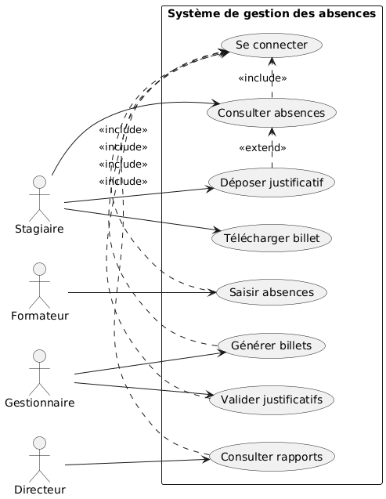
Figure 1 : Diagramme de cas d’utilisation du système de gestion des absences

2. Rédaction des User Stories (15 points)
2.1 Qualité des User Stories (10 points)
Les user stories suivent le format standard : "En tant que [acteur], je veux [action] afin de [bénéfice]"

Stagiaire :
ID | User Story
US-01 | En tant que stagiaire, je veux me connecter avec mon email et mot de passe afin d'accéder à mon espace personnel sécurisé.
US-02 | En tant que stagiaire, je veux consulter la liste de mes absences afin de suivre mon assiduité en temps réel.
US-03 | En tant que stagiaire, je veux téléverser un justificatif d'absence afin de régulariser ma situation.
US-04 | En tant que stagiaire, je veux télécharger mon billet d'entrée afin d'être autorisé à accéder au cours.
US-05 | En tant que stagiaire, je veux consulter mes statistiques d'absentéisme afin de connaître mon taux d'absence mensuel.

Formateur :
ID | User Story
US-06 | En tant que formateur, je veux saisir les absences d'une séance afin d'enregistrer les présences de mon groupe.
US-07 | En tant que formateur, je veux voir si un stagiaire possède un billet valide afin de savoir s'il est autorisé à entrer.
US-08 | En tant que formateur, je veux ajouter un commentaire sur une absence afin d'informer le gestionnaire.

Gestionnaire :
ID | User Story
US-09 | En tant que gestionnaire, je veux inscrire des stagiaires manuellement ou via Excel afin de gérer les effectifs rapidement.
US-10 | En tant que gestionnaire, je veux générer un billet d'absence / retard / entrée afin d'autoriser officiellement un stagiaire.
US-11 | En tant que gestionnaire, je veux valider ou refuser un justificatif afin de mettre à jour le statut de l'absence.
US-12 | En tant que gestionnaire, je veux consulter les statistiques par groupe afin d'identifier les stagiaires à risque.
US-13 | En tant que gestionnaire, je veux exporter les données en Excel afin de produire des rapports officiels.

Directeur :
ID | User Story
US-14 | En tant que directeur, je veux consulter les statistiques globales afin d'avoir une vue consolidée de l'assiduité.

2.2 Critères d'acceptation (5 points)
Exemples de critères d'acceptation pour quelques user stories :
US-01 — Connexion :
- ✅ L'accès est refusé si email ou mot de passe incorrect
- ✅ Chaque rôle est redirigé vers son tableau de bord spécifique
- ✅ Session expirée après inactivité
US-03 — Dépôt de justificatif :
- ✅ Formats acceptés : PDF, JPG, PNG
- ✅ Taille maximale : 5 MB
- ✅ Le gestionnaire reçoit une notification après dépôt
- ✅ Le statut passe à "En attente de traitement"
US-10 — Génération de billet :
- ✅ Le billet contient : nom du stagiaire, date, heure, motif, QR code
- ✅ Le billet est envoyé automatiquement par email au stagiaire
- ✅ Le billet a une date et heure d'expiration
US-11 — Validation de justificatif :
- ✅ Si validé → l'absence passe à "Justifiée" automatiquement
- ✅ Si refusé → le stagiaire reçoit une notification avec motif de refus
- ✅ L'historique des décisions est conservé
3. Product Backlog (15 points)
3.1 Complétude du Product Backlog (10 points)

Priorités :
- Haute — fonctionnalité essentielle
- Moyenne — importante mais pas bloquante
- Basse — amélioration ou optionnel

ID | User Story | Acteur | Priorité | Estimation (points) | Sprint
US-01 | Connexion sécurisée par rôle | Tous | Haute | 3 | Sprint 1
US-02 | Consulter ses absences | Stagiaire | Haute | 3 | Sprint 1
US-06 | Saisir les absences d'une séance | Formateur | Haute | 5 | Sprint 1
US-09 | Inscrire des stagiaires (manuel / Excel) | Gestionnaire | Haute | 5 | Sprint 1
US-07 | Voir les billets valides d'un stagiaire | Formateur | Haute | 3 | Sprint 1
US-10 | Générer un billet (absence/retard/entrée) | Gestionnaire | Haute | 5 | Sprint 2
US-03 | Téléverser un justificatif | Stagiaire | Haute | 3 | Sprint 2
US-11 | Valider / Refuser un justificatif | Gestionnaire | Haute | 3 | Sprint 2
US-04 | Télécharger son billet d'entrée | Stagiaire | Moyenne | 2 | Sprint 2
US-08 | Ajouter un commentaire sur une absence | Formateur | Moyenne | 2 | Sprint 2
US-05 | Consulter ses statistiques personnelles | Stagiaire | Moyenne | 3 | Sprint 3
US-12 | Consulter les statistiques par groupe | Gestionnaire | Moyenne | 3 | Sprint 3
US-13 | Exporter les données en Excel | Gestionnaire | Moyenne | 3 | Sprint 3
US-14 | Consulter les statistiques globales | Directeur | Moyenne | 2 | Sprint 3
US-15 | Recevoir des notifications (email/app) | Tous | Basse | 5 | Sprint 4
US-16 | Tableau de bord avec graphiques | Tous | Basse | 5 | Sprint 4
US-17 | Gestion des modules et séances | Gestionnaire | Basse | 3 | Sprint 4

3.2 Structure et Organisation (5 points)
Planification par Sprint :
Sprint | Objectif principal | US concernées
Sprint 1 | Authentification + Saisie des absences + Gestion des stagiaires | US-01, US-02, US-06, US-07, US-09
Sprint 2 | Billetterie + Justificatifs | US-03, US-04, US-08, US-10, US-11
Sprint 3 | Statistiques + Rapports + Export | US-05, US-12, US-13, US-14
Sprint 4 | Notifications + Tableaux de bord + Améliorations | US-15, US-16, US-17

Récapitulatif :
Catégorie | Nombre de US
Authentification & Sécurité | 1
Gestion des Absences | 4
Billetterie | 3
Justificatifs | 2
Statistiques & Rapports | 4
Notifications & Dashboard | 3
Total | 17 US

4. Conception Technique (20 points)
4.1 Architecture Préliminaire (5 points)
L’application est basée sur une architecture web moderne en trois couches : frontend, backend et base de données.

🔹 Frontend (Client) :
Le frontend est développé avec React.js 18+. Il permet aux utilisateurs d’interagir avec le système via une interface graphique moderne.
Les principales technologies utilisées sont :
- React.js pour la création des interfaces
- Redux Toolkit ou Context API pour la gestion d’état
- Material-UI ou Tailwind CSS pour le design
- Chart.js ou Recharts pour l’affichage des statistiques
- Axios pour la communication avec le backend
- React Router pour la navigation
- React Hook Form + Yup pour la gestion et validation des formulaires

🔹 Backend (Serveur) :
Le backend est développé avec Laravel 10+. Il assure la logique métier de l’application, le traitement des données et la gestion des utilisateurs.
- Laravel est utilisé comme framework principal
- Laravel Sanctum pour l’authentification API

🔹 Base de données :
La base de données utilisée est MySQL 8+. Elle permet de stocker les données liées aux stagiaires, absences, justificatifs et billets.
- Eloquent ORM pour la manipulation des données
- Migrations pour la création des tables
- Seeders pour les données de test
Schéma de l’architecture :
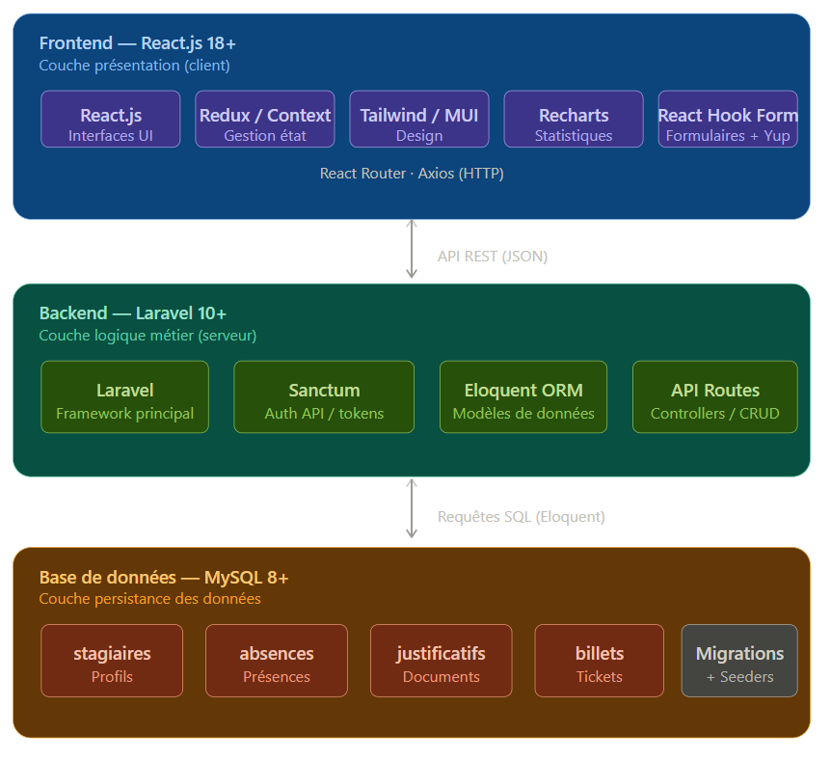
Figure 2 : Schéma de l’architecture technique de l’application

4.2 Modélisation des Données (15 points)
🔹 MCD — Modèle Conceptuel des Données :

Le modèle conceptuel de données (MCD) permet de représenter de manière abstraite l’ensemble des informations manipulées par le système ainsi que les relations entre elles, sans tenir compte des contraintes techniques.

Dans notre projet, le MCD met en évidence les principales entités telles que : Stagiaire, Groupe, Absence, Justificatif, Billet et Séance.

Chaque entité possède des attributs spécifiques permettant de décrire ses caractéristiques, tandis que les relations définissent les liens logiques entre ces entités (par exemple : un stagiaire appartient à un groupe, un stagiaire peut avoir plusieurs absences, une absence peut être justifiée par un justificatif, etc.).

Ce modèle constitue la base de la conception de la base de données et facilite la compréhension globale du système.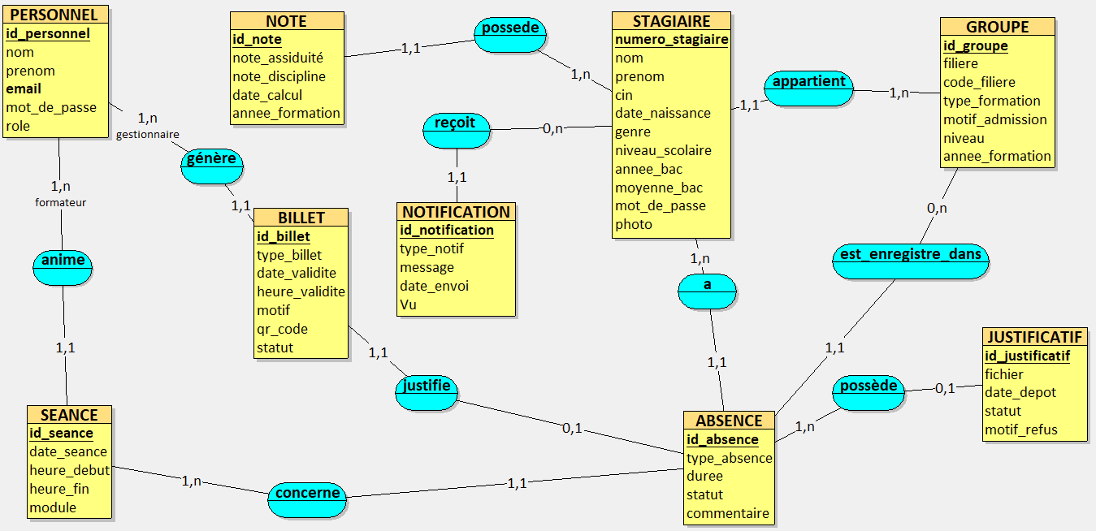
Figure 3 : Modèle Conceptuel de Données (MCD) du système de gestion des absences
🔹 MLD — Modèle Logique des Données :

Le modèle logique de données (MLD) constitue la traduction du modèle conceptuel (MCD) vers un modèle relationnel exploitable dans une base de données.

Dans ce modèle, les entités du MCD sont transformées en tables, et les relations sont représentées à l’aide de clés primaires et de clés étrangères.

Par exemple, la table Stagiaire est liée à la table Groupe via une clé étrangère, tandis que la table Absence est liée au Stagiaire. De même, les tables Justificatif et Billet sont associées aux absences ou aux stagiaires selon les besoins du système.

Le MLD permet ainsi de structurer les données de manière logique et cohérente, tout en préparant leur implémentation dans une base de données relationnelle.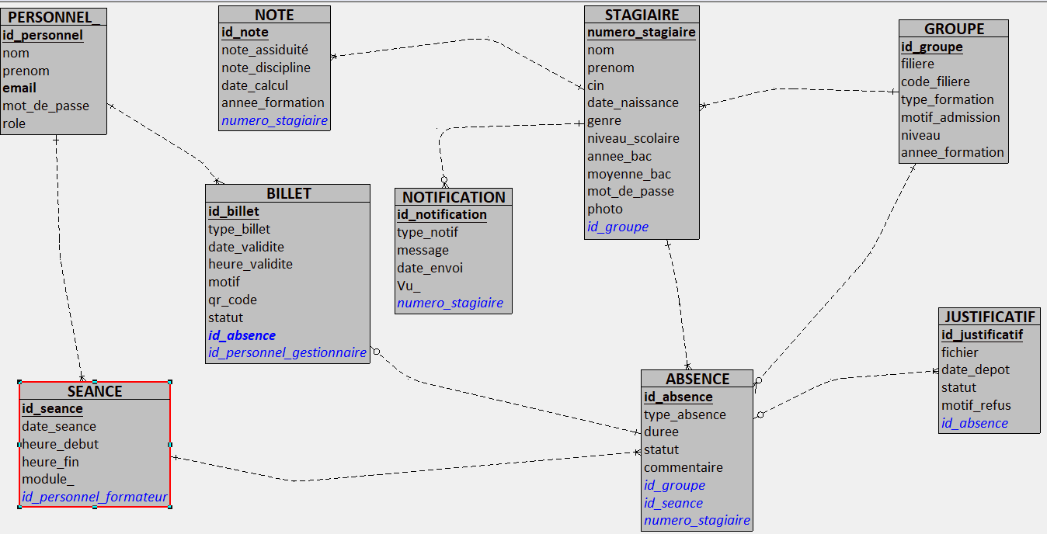
Figure 4 : Modèle Logique de Données (MLD) du système de gestion des absences
🔹 MPD — Modèle Physique des Données :

Le modèle physique de données (MPD) représente l’implémentation concrète de la base de données dans le système de gestion (MySQL).

Il s’agit de la transformation du modèle logique (MLD) en structure physique, en tenant compte des contraintes techniques telles que les types de données, les index, les clés primaires et étrangères.

Dans ce modèle, chaque table est définie avec ses attributs et leurs types (INT, VARCHAR, DATE, etc.), ainsi que les contraintes d’intégrité permettant d’assurer la cohérence des données.

Le MPD permet ainsi de préparer la base de données pour son utilisation réelle dans l’application, en garantissant performance, fiabilité et sécurité des données.
Figure 5 : Modèle Physique de Données (MPD) du système de gestion des absences

